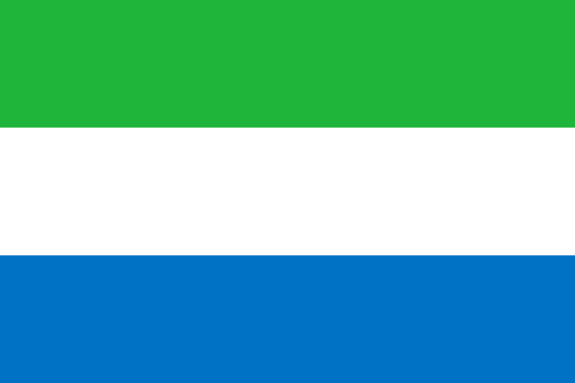

Stato: Sierra leone

sistema politico: repubblica presidenziale

lingue ufficiali: inglese

capitale: Freetown

popolazione: 5.867.536 abitanti (2012)

superficie: 71.740 km2

moneta: leone

*Popolazione:*

Nel rapporto sullo sviluppo umano dell'[ONU](https://it.wikipedia.org/wiki/Organizzazione_delle_Nazioni_Unite) del 4 novembre [2010](https://it.wikipedia.org/wiki/2010), la Sierra Leone risulta alla 180ª posizione al mondo su 187 (stati con ISU Basso) relativa all'[Indice di sviluppo umano](https://it.wikipedia.org/wiki/Indice_di_sviluppo_umano).[[*senza fonte*](https://it.wikipedia.org/wiki/Wikipedia:Uso_delle_fonti)] La Sierra Leone è uno degli stati africani con la più alta densità di popolazione, le stime parlano di otto milioni di abitanti; la cifra è approssimativa a causa dell'alto numero di profughi della guerra civile. La popolazione è divisa in varie etnie, per lo più appartenenti al ceppo sudanese. È presente una minoranza [Krumen](https://it.wikipedia.org/wiki/Krumen). I creoli discendenti dai colonizzatori europei e dagli schiavi africani liberati rientrati dall'America nell'Ottocento, costituiscono ormai un'esigua minoranza. La Sierra Leone ha anche uno dei più alti tassi di mortalità infantile della Terra (77‰).

*Lingue:*

La lingua ufficiale della Sierra Leone è l'[inglese](https://it.wikipedia.org/wiki/Lingua_inglese) il cui uso è però limitato a una minoranza più colta. La lingua principalmente usata nel nord del Paese è il [temne](https://it.wikipedia.org/w/index.php?title=Lingue_temne&action=edit&redlink=1), mentre nel sud si parla prevalentemente il [mende](https://it.wikipedia.org/wiki/Lingua_mende). Il [krio](https://it.wikipedia.org/wiki/Lingua_krio), un misto di inglese e creolo, è la lingua usata da circa il 10% della popolazione anche se è capita dalla quasi totalità di essa. Sono in uso anche dei dialetti sudanesi parlati dalle tribù dei Temné e dai Mende.

*Religione:*

La religione dominante è l'[Islam](https://it.wikipedia.org/wiki/Islam), praticata da circa il 60% della popolazione; i [cristiani](https://it.wikipedia.org/wiki/Cristiani) sono il 30%, mentre il restante 10% è legato a religioni [animiste](https://it.wikipedia.org/wiki/Animismo) locali. Non mancano poi compenetrazioni tra le religioni rivelate e i tradizionali culti tribali.

*Ordinamento statale, economia e politica:*

1. La repubblica della Sierra Leone amministrativamente è suddivisa in [province](https://it.wikipedia.org/wiki/Province_della_Sierra_Leone), che a loro volta si suddividono in [distretti](https://it.wikipedia.org/wiki/Distretti_della_Sierra_Leone), che a loro volta si suddividono in *Chiefdom*.[[4]](https://it.wikipedia.org/wiki/Sierra_Leone#cite_note-4) Attualmente sono state istituite quattro provincie, anche se una di queste è denominata *Area Occidentale*, e al di sotto di queste quattordici distretti, due dei quali afferenti l'Area Occidentale.
2. In Sierra Leone dominano le industrie estrattive ([ferro](https://it.wikipedia.org/wiki/Ferro), [bauxite](https://it.wikipedia.org/wiki/Bauxite) e soprattutto [diamanti](https://it.wikipedia.org/wiki/Diamante)), nonostante la presenza di scambi commerciali d'altro genere ([palma da olio](https://it.wikipedia.org/wiki/Elaeis_guineensis)). Le prospettive economiche si basano sulla risorsa che finora ha più influito in negativo sulle vicende del paese: i diamanti. Il governo ha già dato in concessione alcune aree per l'estrazione delle pietre preziose, sperando così di migliorare la bilancia commerciale e poter destinare buona parte degli introiti alla ricostruzione del paese. Pare però che questa risorsa cominci a scarseggiare: molti cercatori di diamanti lamentano infatti una scarsa presenza del minerale e lo Stato ha fatto delle ricerche per verificarlo.
3. La Sierra Leone elegge a livello nazionale un [Capo di Stato](https://it.wikipedia.org/wiki/Capo_di_Stato), il Presidente, e il Parlamento. Il Presidente è eletto per cinque anni dal popolo. Il Paese ha un sistema [multipartitico](https://it.wikipedia.org/wiki/Multipartitismo), con due o tre partiti più forti più un altro di minor successo.

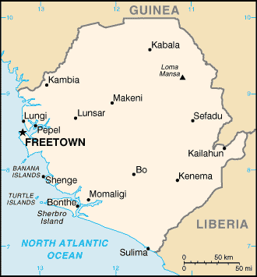

Cartina rappresentativa dello stato.